

Москва, 15 сентября 2017г.
Дорогие друзья,

Греческий Культурный Центр-ГКЦ рад сообщить Вам, что Гимназия имени митрополита Платона (Левшина) приглашает всех желающих к совместной деятельности над проектом «Русь-Византия. Общие страницы истории». Это уникальный современный научно-исследовательский проект, участниками которого могут стать все желающие в возрасте от 10 лет и старше. Программа проекта предусматривает
· лекционные и практические занятия,
· современные и традиционные формы погружения в эпоху античности, Боспорского царства, Византии;
· создание прикладных макетов древнегреческих архитектурных сооружений, городов, портов, судно моделирование;
· изготовление на гончарном круге греческой посуды и ее роспись,
· виртуальное погружение - создание 3- Д моделей древнегреческих полисов и коммуникаций;
· историко-культурологические поездки;
· экскурсии в музеи;
· археологические экспедиции;
· работу над созданием музея.
Работа над проектом осуществляется под руководством современных специалистов в области истории и искусства, декоративно-прикладного искусства и живописи.
Ждем Вас по адресу: г.Москва, ул. Шоссейная 74, тел.: (495) 354-83-10
Сайт гимназии: http://platon-gimnazia.ru/
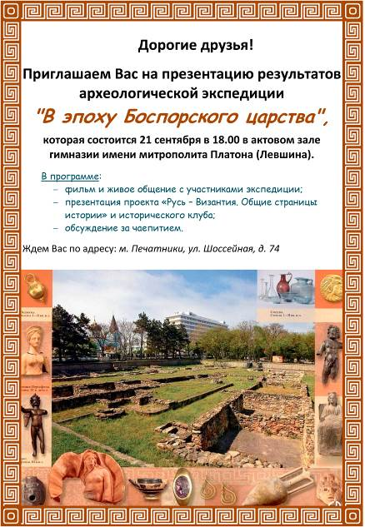

Напоминаем Вам, что марта 2014 года изучение греческого языка и греческого компонента в целом были ведены в образовательную программу Гимназии. В феврале 2015 года, во время своего пребывания в российской столице, по инициативе Греческого Культурного Центра, Гимназию посетила первая леди Кипра, супруга президента страны, госпожа Андри Анастасиадис, а в июле 2015 года группа детей и педагогов Гимназии посетили остров по приглашению г-жи Анастасиадис.На наш взгляд крайне важно, что в данной Гимназии дети могут получить образование не только с возможностью греческого языка, но и духовно-нравственное воспитание, основанное на традиционных православных ценностях.
Ждем Вас по адресу:
Православная Гимназии им. Митрополита Платона (Левшина) при Николо-Перервинской Обители, 109383, Москва, ул. Шоссейная, д. 74. http://xn----8sbelataihxgfmdqbljiu3qxa.xn--p1ai/ , http://xn----8sbelataihxgfmdqbljiu3qxa.xn--p1ai/contact
С уважением

Теодора Янници,
директор Греческого Культурного Центра-ГКЦ

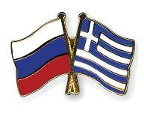

Μόσχα, 15 Σεπτεμβρίου 2017
Αγαπητοί φίλοι,
Το Κέντρο Ελληνικού Πολιτισμού είναι στην ευχάριστη θέση να σας καλέσει σε εκδήλωση παορυσίασης των αποτελεσμάτων αρχαιολογικής περιήγησης στην Ταυρίδα, την οποία το περασμένο κλαλοκαίρι πραγματοποίησαт οι μαθητές του Ορθόδοξου Γυμνασίου «Μητροπολίτης Πλάτων», που εδράζει στις εγκαταστάσεις του Μοναστηρίου του Αγίου Νικολάου της Μόσχας.
Η εκδήλωση θα πραγματοποιηθεί την Πέμπτη 21 Σεπτεμβρίου 2017, ώρα 18.00.
Επί του παρόντος αναφέρουμε ότι το Μάρτιο του 2014 εντάξαμε την ελληνική γλώσσα στο εκπαιδευτικό πρόγραμμα του Ορθόδοξου Γυμνασίου «Μητροπολίτης Πλάτων», που εδράζει στις εγκαταστάσεις του Μοναστηρίου του Αγίου Νικολάου της Μόσχας. Το Φεβρουάριο του 2015, στο πλαίσιο επίσημης επίσκεψής της στη Μόσχα, κατόπιν πρωτοβουλίας του Κ.Ε.Π., το Γυμνάσιο επισκέφθηκε η πρώτη κυρία της Κύπρου, η σύζυγος του προέδρου της χώρας κα Άντρυ Αναστασιάδου, κατόπιν πρόσκλησης της οποίας τον Ιούλιο του 2015 επισκέφθηκαν την Κύπρο 19 μαθητές και καθηγητές του Γυμνασίου και είχαν τη δυνατότητα άμεσης επαφής και γνωριμίας με τη γλώσσα και την ιστορία του τόπου. Η σπουδαιότητα και ιδιαιτερότητα του συγκεκριμένου Σχολείου έγκειται στο γεγονός ότι συνδυάζει την εκμάθηση της ελληνικής γλώσσας με την προσήλωση στις πνευματικές και ηθικές αρχές και αξίες της Ορθόδοξης Πίστης μας.Επίσης, παρατίθεται αναλυτικότερη ενημέρωση στη ρωσική για τις δράσεις και τα προγράμματα του Γυμνασίου.
Σας περιμένουμε στη διεύθυνση:
Ορθόδοξο Γυμνάσιο «Μητροπολίτης Πλάτων», που εδράζει στις εγκαταστάσεις του Μοναστηρίου του Αγίου Νικολάου της Μόσχας, 74, Shosseinnaya str., 2nd floor, 109383, Moscow. http://xn----8sbelataihxgfmdqbljiu3qxa.xn--p1ai/ , http://xn----8sbelataihxgfmdqbljiu3qxa.xn--p1ai/contact
Με εκτίμηση Δώρα Γιαννίτση,
δ/ντρια Κέντρου Ελληνικού Πολιτισμού – Κ.Ε.Π.

